**Министерство науки и высшего образования Российской Федерации**

**ФЕДЕРАЛЬНОЕ ГОСУДАРСТВЕННОЕ АВТОНОМНОЕ ОБРАЗОВАТЕЛЬНОЕ УЧРЕЖДЕНИЕ ВЫСШЕГО ОБРАЗОВАНИЯ**

**«НАЦИОНАЛЬНЫЙ ИССЛЕДОВАТЕЛЬСКИЙ УНИВЕРСИТЕТ ИТМО»**

**АТТЕСТАЦИОННЫЙ ЛИСТ**

**Характеристика профессиональной деятельности студента во время прохождения производственной практики**

Студент ___________

Группа _____

Специальность 09.02.07 Информационные системы и программирование

Место проведения практики ООО «АКАДЕМИЯ ЦИФРОВОЙ КУЛЬТУРЫ»

Сроки прохождения практики 06.09.2021 – 28.12.2021

Наименование профессиональных модулей (видов деятельности)

Разработка, администрирование и защита баз данных

Виды выполняемых работ:

| **Результаты**  **(освоенные профессиональные компетенции)** | **Основные показатели оценки результата** | **Отметка о выполнении[1]** |
| --- | --- | --- |
| **ПМ.11 Разработка, администрирование и защита баз данных** | | |
| ПК 11.1. Осуществлять сбор, обработку и анализ информации для проектирования баз данных | * обоснование выбора методологий и технологий разработки базы данных исходя из её назначения; | + |
| * осуществление корректного сбора, обработки и анализа информации для проектирования баз данных | + |
| * обоснование выявления объектов проектируемой БД и установки отношений между ними на основе анализа предметной области; | + |
| ПК 11.2. Проектировать базу данных на основе анализа предметной области. | * использование CASE-средств автоматизированного проектирования при моделировании базы данных при построении концептуальной, даталогической и физической моделей БД; | + |
| * соответствие проекта структурной и манипуляционной частей БД заданным критериям функциональности. | + |
| ПК 11.3. Разрабатывать объекты базы данных в соответствии с результатами анализа предметной области. | * использование CASE-средств автоматизированного проектирования при моделировании базы данных при построении концептуальной, даталогической и физической моделей БД; | + |
| * обоснование выбранных методов защиты объектов базы данных в соответствии с требованиями задачи. | + |
| ПК 11.4. Реализовывать базу данных в конкретной системе управления базами данных. | * обоснование выбора СУБД для реализации базы данных исходя из ее назначения; | + |
| * соответствие реализации структурной части БД средствами СУБД даталогической и физической моделям данных; | + |
| * соответствие реализации манипуляционной части БД средствами СУБД заданным критериям; | + |
| * обоснованность выбора технологии реализации приложения БД средствами СУБД или с помощью программных сценариев; | + |
| * соответствие реализации приложения БД заданным критериям функциональности; | + |
| ПК 11.5. Администрировать базы данных. | * обоснованностьвыбораархитектуры клиент-серверного взаимодействия в соответствии с технологией разработки базы данных; | + |
| * обоснование выбора ресурсов администрирования базы данных; | + |
| * соответствие заданным требованиям обеспечения целостности данных и контроля доступа к данным; | + |
| * соответствие заданным требованиям управления привилегиями пользователей базы данных программными средствами; | + |
| * соответствие конфигурирования сетевых устройств требованиям обеспечения доступа к данным. | + |
| * обоснование выбора ресурсов администрирования базы данных; | + |
| ПК 11.6. Защищать информацию в базе данных с использованием технологии | * обоснование выбора аппаратных и программных средств защиты информации в базе данных; | + |

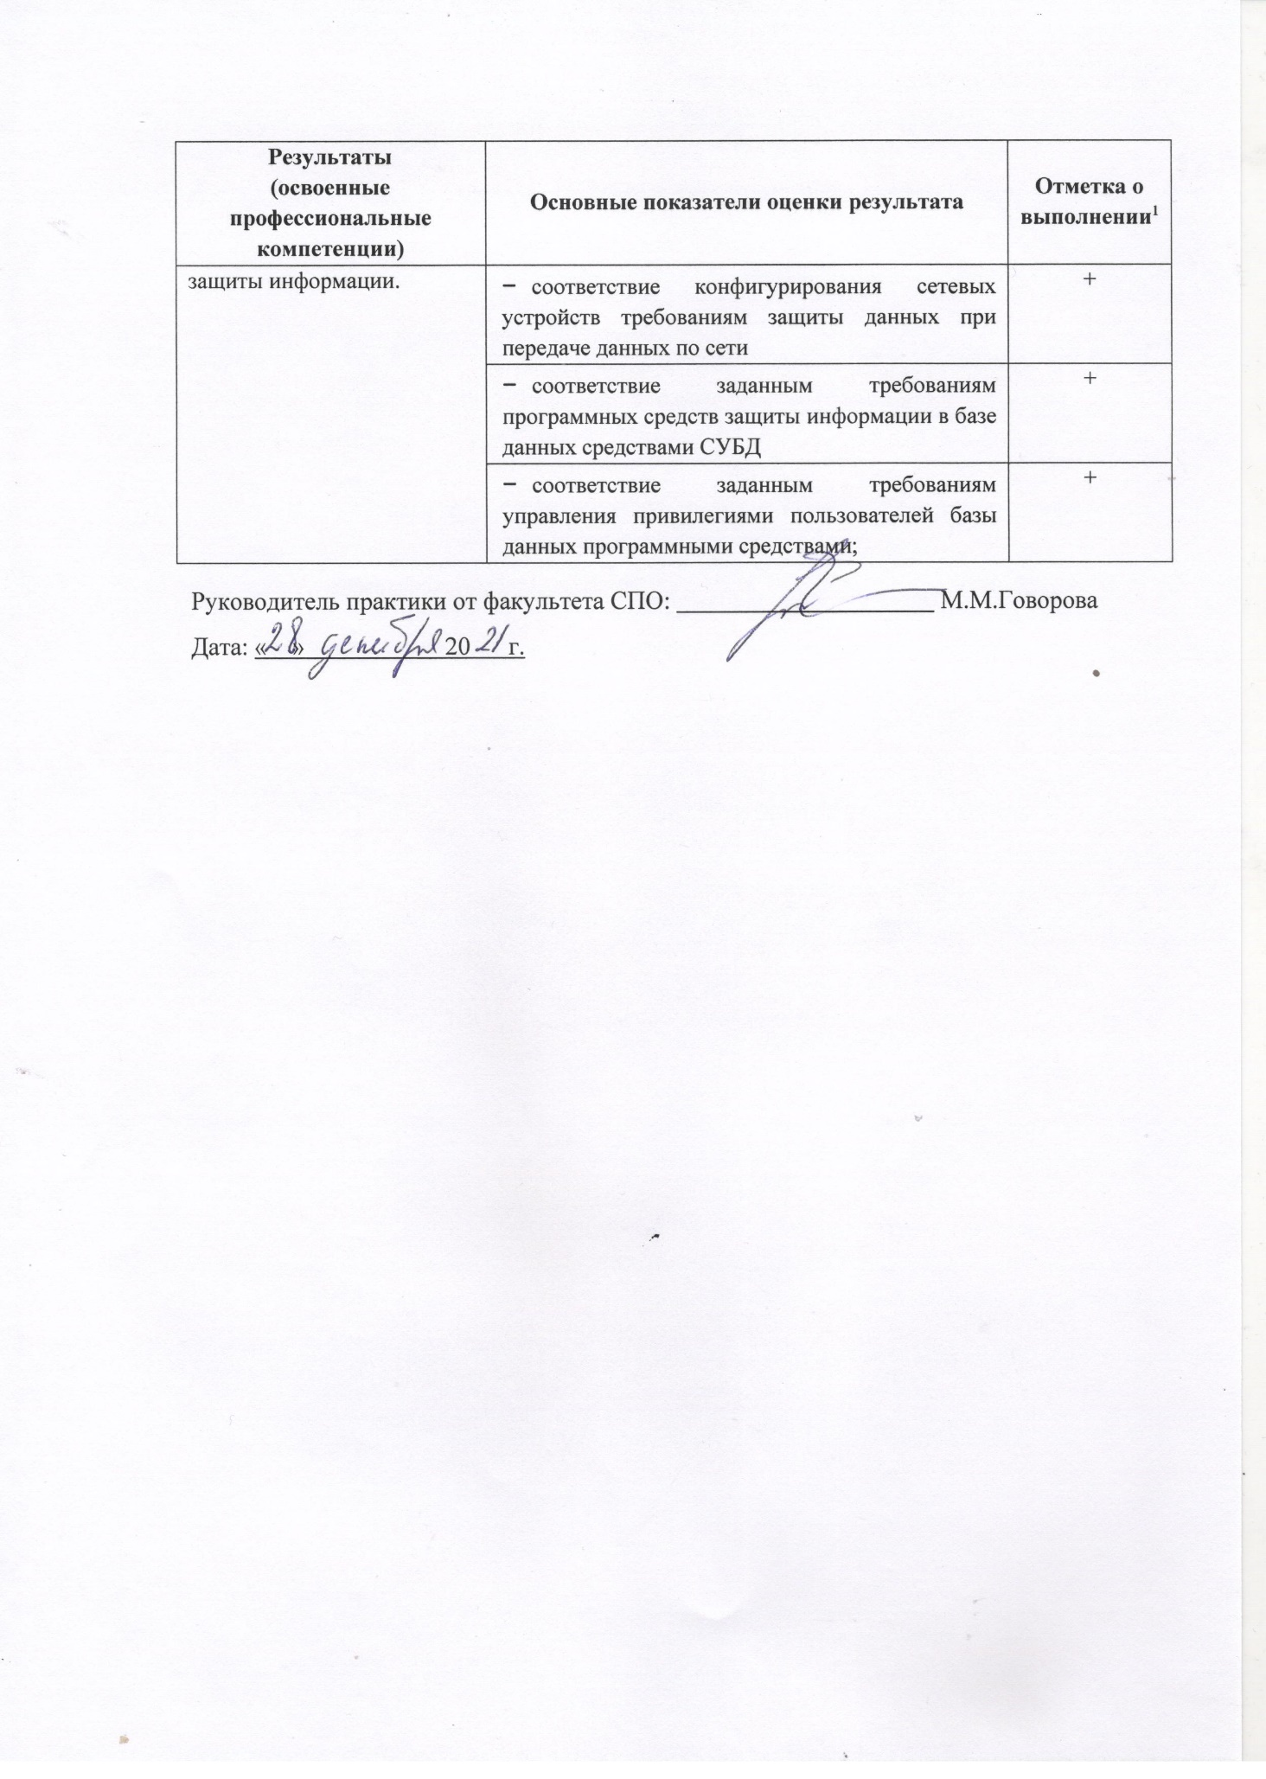

1. Указывается «+» или «-». Считается, что программа практики выполнена, если студентом выполнено не менее 70% перечисленных видов работ. Если вид деятельности не соответствует тематике практики, то указывается «не оценивается» (для ПМ.01, ПМ.11).